**Kochani Rodzice, jeśli jest możliwość proszę utworzyć dzieciom plik INFORMATYKA na domowym komputerze i zapisywać w nim karty pracy oraz rozwiązane zadania poproszę wysłać na e-mail: magdalena.mroczek@spromanowo.onmicrosoft.com**

**Kochani Uczniowie, podpiszcie swoją prace, przeczytajcie temat (samodzielnie, z rodzicami lub rodzeństwem) i wykonajcie ćwiczenia.**

**KARTA PRACY nr 6**

**29.04.- 06.05.2020r.**

**KL. I**

**IMIĘ I NAZWISKO:**

**EDYTOR TEKSTU- *KURSYWA***

W edytorze tekstu można *pochylić* tekst. Służy do tego przycisk

**KURSYWA.**

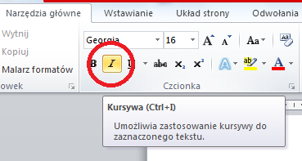

Aby pochylić tekst, należy

* zaznaczyć wybrany fragment tekstu
* kliknąć przycisk Kursywa.

Przycisk Kursywa można wybrać na początku swojej pracy. Wtedy cały czas będziemy pisać po-chylonymi literami. Aby zakończyć pisanie Kursywą należy ponownie kliknąć przycisk Kursywa.

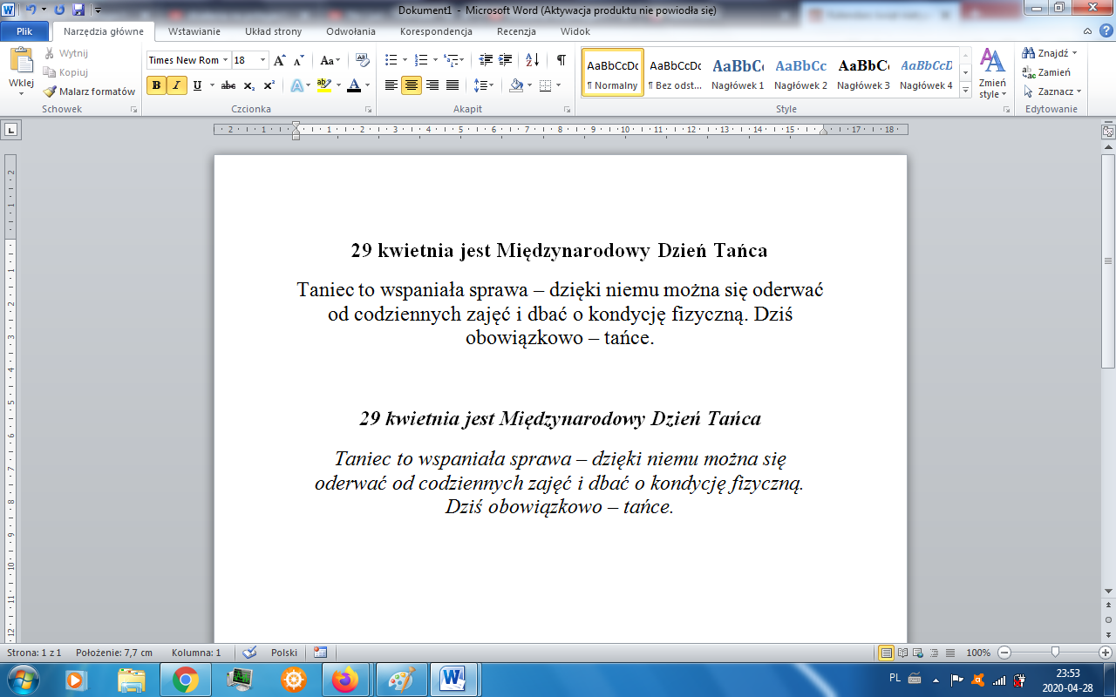

**Wykonaj zadania poniżej ;)**

**POWODZENIA ☺**

**MIŁEJ ZABAWY ;)**

**ZADANIE 1 – Proszę odszukać położenie narzędzia** *Kursywa.*

**DZIŚ BAJKOWE ZADANIE – PEWNIE WSZSYTCY ZNACIE BAJKĘ  
 O CZERWONYM KAPTURKU**

**ZADANIE 2 -** *Wyróżnij odpowiednie fragmenty rozmowy Czerwonego Kapturka z wilkiem. Zaznacz za pomocą narzędzia* ***Kursywa*** *to, co mówi wilk, a za pomocą narzędzia* ***Pogrubienie*** *– słowa Czerwonego Kapturka (****możesz też zmienić kolor****)*

– Dzień dobry, Czerwony Kapturku – rzekł wilk.

– Dzień dobry, wilku – odparła dzieweczka.

– Dokąd to tak wcześnie? (wilk)

– Do babci.

– A cóż tam niesiesz pod fartuszkiem? (wilk)

– Sok i placek, który mamusia upiekła wczoraj, posyła więc trochę chorej i słabej babuni, żeby sobie podjadła i sił nabrała.

– A gdzie mieszka twoja babcia, Czerwony Kapturku? (wilk)

– O, to jeszcze kwadrans drogi stąd! Daleko w lesie, pod trzema wielkimi dębami stoi chatka otoczona leszczynowym żywopłotem, na pewno tam trafisz – rzekł Czerwony Kapturek.

– Spójrz, jak pięknie kwitną dokoła kwiatki, dlaczego nie patrzysz na nie? I zdaje się, że nie słyszysz, jak słodko śpiewają ptaszki? Idziesz prosto przed siebie, jak do szkoły, a w lesie jest przecież tak miło! (wilk)

Hanna Januszewska „Czerwony Kapturek”